

**"Қазақстан Республикасының мемлекеттік наградаларымен наградтауға ұсынудың және оларды тапсырудың тәртібі туралы нұсқаулықты, Қазақстан Республикасының мемлекеттік наградалары құжаттарының үлгілерін және Қазақстан Республикасының мемлекеттік наградалары белгілерінің сипаттамасын бекіту туралы" Қазақстан Республикасы Президентінің 1999 жылғы 8 қарашадағы № 90 өкіміне толықтыру енгізу туралы" Қазақстан Республикасының Президенті өкімінің жобасы туралы**

Қазақстан Республикасы Үкіметінің 2014 жылғы 10 желтоқсандағы № 1293 қаулысы

      Қазақстан Республикасының Үкіметі **ҚАУЛЫ ЕТЕДІ**:  
      «Қазақстан Республикасының мемлекеттік наградаларымен наградтауға ұсынудың және оларды тапсырудың тәртібі туралы нұсқаулықты, Қазақстан Республикасының мемлекеттік наградалары құжаттарының үлгілерін және Қазақстан Республикасының мемлекеттік наградалары белгілерінің сипаттамасын бекіту туралы» Қазақстан Республикасы Президентінің 1999 жылғы 8 қарашадағы № 90 өкіміне толықтыру енгізу туралы» Қазақстан Республикасының Президенті өкімінің жобасы Қазақстан Республикасы Президентінің қарауына енгізілсін.

*Қазақстан Республикасының*  
*Премьер-Министрі                      К. Мәсімов*

**«Қазақстан Республикасының мемлекеттік наградаларымен**  
**наградтауға ұсынудың және оларды тапсырудың тәртібі туралы**  
**нұсқаулықты, Қазақстан Республикасының мемлекеттік наградалары**  
**құжаттарының үлгілерін және Қазақстан Республикасының**  
**мемлекеттік наградалары белгілерінің сипаттамасын бекіту**  
**туралы» Қазақстан Республикасы Президентінің 1999 жылғы 8**  
**қарашадағы № 90 өкіміне толықтыру енгізу туралы**

      1. «Қазақстан Республикасының мемлекеттік наградаларымен наградтауға ұсынудың және оларды тапсырудың тәртібі туралы нұсқаулықты, Қазақстан Республикасының мемлекеттік наградалары құжаттарының үлгілерін және Қазақстан Республикасының мемлекеттік наградалары белгілерінің сипаттамасын бекіту туралы» Қазақстан Республикасы Президентінің 1999 жылғы 8 қарашадағы № 90 өкіміне (Қазақстан Республикасының ПҮАЖ-ы, 1999 ж., № 53, 521-құжат; 2006 ж., № 11, 101-құжат; 2007 ж., № 9, 99-құжат; 2008 ж., № 47, 525-құжат; 2010 ж., № 53, 498-құжат; 2013 ж., № 35, 508-құжат) мынадай толықтыру енгізілсін:  
      жоғарыда аталған өкімге 3-қосымша «Құрмет» (Почет)» орденінің сипаттамасынан кейін осы өкімге қосымшаға сәйкес «Еңбек» (Труд)» орденінің сипаттамасымен толықтырылсын.  
      2. Осы өкім 2015 жылғы 1 қаңтардан бастап қолданысқа енгізіледі.

*Қазақстан Республикасының*  
*Президенті                            Н.Назарбаев*

Қазақстан Республикасы  
Президентінің      
2014 жылғы « »     
№ өкіміне        
ҚОСЫМША

Қазақстан Республикасы   
Президентінің       
1999 жылғы 8 қарашадағы  
№ 90 өкіміне       
3-ҚОСЫМША

**«Еңбек» (Труд)» ордені**

      «Еңбек» (Труд)» ордені он алты сәуле тәріздес айшықты жұлдызды білдіретін негізден тұрады.  
      Негіз мыналардан:  
      1) сәулелері бидай масақтарымен көмкерілген сәуле тәріздес он алты композицияны білдіретін сегіз қырлы қондырмадан тұрады. Сегіз сәулеге үшбұрышты, жылтыр, көгілдір түсті фианиттер орналастырылған. Сол сәулелердің гильоширленген бетіне көгілдір түсті жылтыр ювелирлік эмаль құйылған;  
      2) өрілген орнаментті білдіретін қондырма-сақинадан;  
      3) араларына көк эмаль құйылған күннің сәулесін білдіретін қондырма-шығыршықтан және көгілдір түс аясындағы «ЕҢБЕК» деген жазуы бар лентадан;  
      4) ортасындағы қондырманың фактураланған бетіне еңбек символдары - мұнай мұнарасымен, құю шөміштерінен және электр беру желілерінің мұнарасынан тұрады.  
      Орден белгісі құлақша мен шығыршық арқылы қызыл қатқыл лентамен қапталған ені 34 мм және биіктігі 50 мм алты бұрышты тағанмен жалғанады. Лентаның жиектерінде ені 2 мм, жиектерінен 1 мм-ден шығып тұратын көк жолақтар орналастырылған. Лентаның ортасына ені 8 мм көгілдір жолақ қойылған, ал оның жиектерінде 1 мм қашықтықта ені 2 мм ақ жолақтар орналастырылған.  
      Тағанның артқы жағына визорлық бекіткіші бар түйреуіш бекітілген, сол арқылы белгі киімге қадалады.  
      Орденнің негізі мен орталық қондырма сұр түсті металдан (оксидтелген күміс) жасалады.  
      Сегіз қырлы қондырма, шығыршық-қондырма, сақина-қондырма сары түсті металдан (алтындалған күміс) жасалады.  
      Таған алтын түсті металдан (мыс-мырыш қорытпа - жез) жасалады.

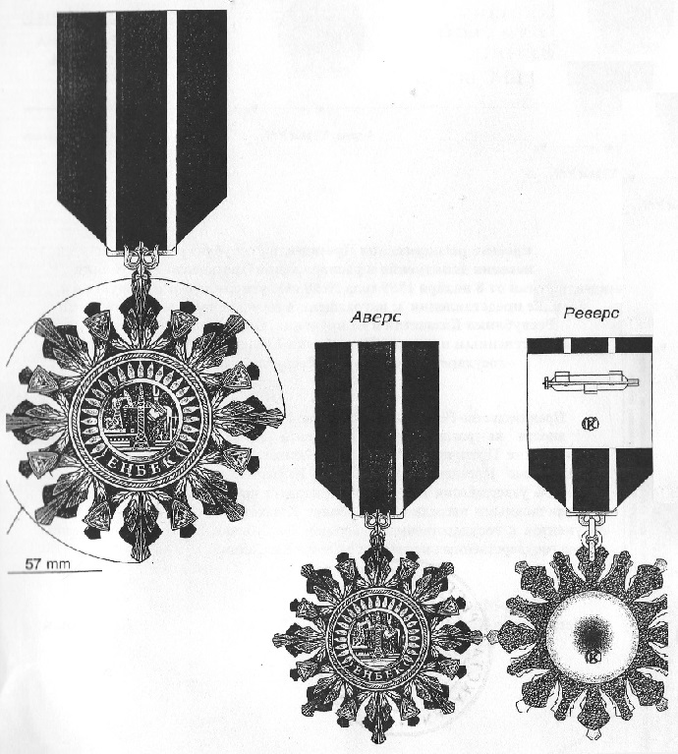

© 2012. Қазақстан Республикасы Әділет министрлігінің «Қазақстан Республикасының Заңнама және құқықтық ақпарат институты» ШЖҚ РМК